# 系统功能概述

AFAS网页版注意力功能评估软件从外在行为到内在心理层面，从大脑神经元传递再到两大领域八个模块，全面分析孩子的专注力问题，并找出孩子专注力缺失的具体原因所在。

AFAS网页版注意力功能评估软件，基于测评体系进行开发，记录测评对象在两大领域八个模块的具体得分，生成对应的雷达图和测评报告，查看测评记录。

## 1.1 系统功能关键字

* 测评对象
* 测评标准
* 测评报告

## 1.2 使用说明

AFAS网页版注意力功能评估软件，基于测评体系进行开发。需在网页版进行测评。

# 功能梳理

## 2.1主界面

参考一下图示，在红框中的测试版块中添加进对应的题目（初次测验使用A卷题目，复测使用B卷题目）

原软件采用的是纸上做题然后手动入录数据的形式，我们这边要改成直接在网页上做题，然后能够将做题结果的对应数据由网页测评直接得出并在后台中呈现，最通过系统分析得出结果报告在最后一栏的“查看结果”可以查询。

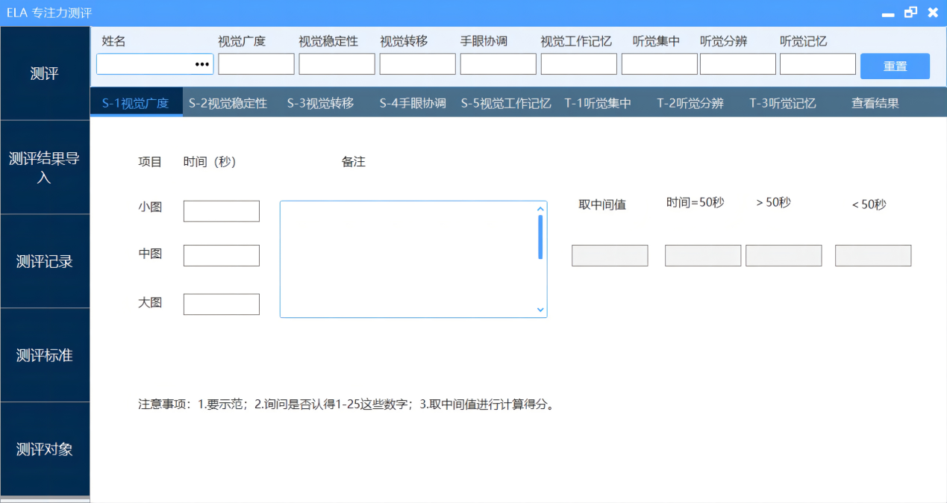

**登录软件后进入主界面，默认打开【测评】界面，页面显示“初次测验”按钮和“重测测验”按钮，点击“初次测验”后进入“A卷”测试题，点击“重测测验”后进入“B卷”测试题（A卷和B卷的计分规则与运作模式相同），进入测试题包含八大领域的测评数据，如下图：**



图2 测评模块

## 2.2 测评项目具体内容（题目以A卷为例）

首先是视觉模块

**第一题S-1 视觉广度**：

进入该题目页面，首先呈现以下指导语：

**指导语**

欢迎来到我们的视觉测验，接下来，我们会在一个大方框格子中分别呈现25个数字，这些“数字”它们被打乱了，没有按照正确的顺序排列好。

所以，我们接下来的任务就是帮表格中的数字按照从小到大的顺序排队。

首先，你需要找到数字1，然后用鼠标点击数字1，接下来需要找数字2，同样用鼠标点击数字2，依次类推将25个数字按顺序点击一遍即可完成试题。

现在一共有三个这样的数字表，我们一张一张来完成，如果理解该指导语后，点击“**确定**”按钮进入测试。

A卷题目事例如下图：

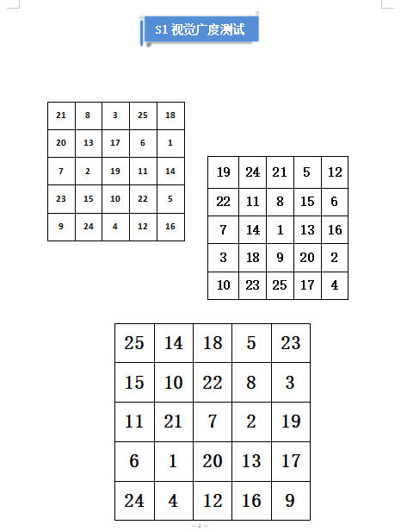

**该模块系统要求：**

**1）用户点击确认后系统按上图中的大图、中图、小图的顺序依次呈现图示题目。**

**当用户进入其中一张测验题目后，系统后台便开始计时，等到点击完该方块中的所有数字时，计时结束，系统后台将该时间数据记录下来。**

**2）当用户鼠标点击到某个数字的时候，该数字所在的方格区域便出现一个斜线将该数字划掉。**

1. **当用户完成该测试里面的三个试题后，系统将各试题所花费的时间，根据系统后台内既定的评分标准规则计算出此【S-1 视觉广度】领域的得分。**

**第二题S-2 视觉稳定性**：

进入该题目页面，首先呈现以下指导语：

**指导语**

欢迎来到数字王国，这里居住着800多个数字，但是数字王国里混入了一群间谍（坏人），我们需要帮助数字王国找出这些间谍并且用鼠标点击把它们划掉，

经过调查，发现所有的数字“6”就是间谍（坏人），现在请你来当警察，把这张表格中的所有的数字6都划掉。划的过程中，要按照从左到右，从上到下的顺序划，划完了一行，才能划第二行。

你一共有5分钟的时间来完成这项任务，在屏幕出现“测试结束”四个字前你都不能停，如果不小心划错了，也不用更正，继续下去，直到时间结束。

如果理解该指导语后，点击“**确定**”按钮进入测试。

A卷题目事例如下图：

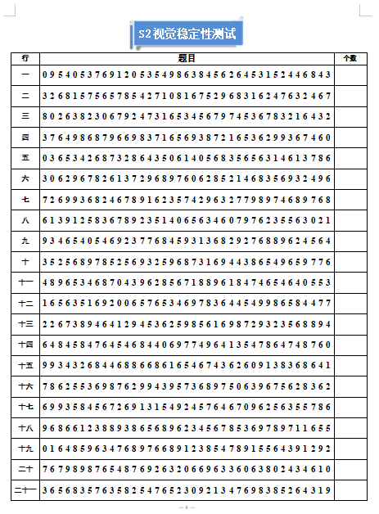

**该模块系统要求：**

**1）用户点击确认后，系统呈现图示题目,系统同时开始五分钟的倒计时。**

**2）当用户点击某个数字时，便出现一个斜线将该数字划掉。**

**3）系统统计该测试时间段内用户在此领域测评所花费的时间、划掉的个数。系统根据既定的规则计算出此【S-2 视觉稳定性】领域的得分。**

**第三题S-3 视觉转移**：

进入该题目页面，首先呈现以下指导语：

**指导语**

 这道题是小侦探破解密码

 小侦探需要将图片破解成数字，这样大家就知道密码是什么了。比如我们看星星这个图案，它对应的数字是什么呢？那正方形对应的又是……

你看到题目下方的数字按钮了吗？如果你已经破解了密码，请点击按钮对应的数字，我们先练习破解一下灰色部分的图片吧。

 注意我们待会做的时候也是一格一格破解密码，不可以左边做一个右边做一个，也不可以跳着做，比如把所有的星形都做了才做其他的，这是不允许的喔，我们需要按循序破解密码。

 如果不小心做错了，不用改正，继续往下做

 我会帮你计时，做的时候尽量头不要动，让眼睛动起来，做的越多越好。

如果理解该指导语后，点击“**确定**”按钮进入测试。

A卷测试题例如下

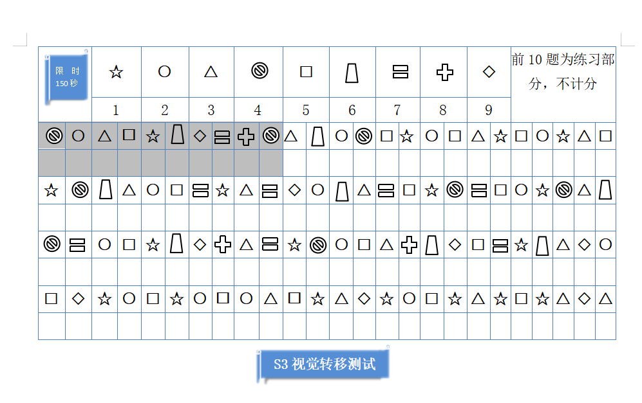

**该模块系统要求：**

1. **用户点击确认后，系统呈现图示题目，用户练习完灰色部分的图片，系统开始150秒的倒计时。（灰色部分不进行计时）**
2. **在试题下方呈现“1~9”的按钮，用户用鼠标点击数字按钮，图形下方的方框里就出现了对应的数字，直到做完所有的习题。**

**（3）系统统计该测试时间段内用户在此领域测评所花费的时间、正确的个数。系统根据既定的规则计算出此【S-2 视觉稳定性】领域的得分。**

**第四题S-4 手眼协调**：

进入该题目页面，首先呈现以下指导语：

**指导语**

欢迎来到图形迷宫环节，接下来我们将会看到一个一圈一圈的迷宫。你需要从迷宫的最中心处，一圈一圈往外走，直到跑出来。但是，这里迷宫的道路有的宽一些有的窄一些，你需要在不碰到“墙壁”的前提下成功走出来，否则就会拉响“警报”。

在这个过程中，你的鼠标不能松开，否则就会重新开始哦。

如果在过程中你不小心碰到的“墙壁”，也千万别把鼠标抬起来，继续往外走，直到走出来为止。

你有180秒的时间，时间很充裕，你在保证不出错的情况下走的尽可能快地走出来。

如果理解该指导语后，点击“**确定**”按钮进入测试。

A卷题目事例如下图：

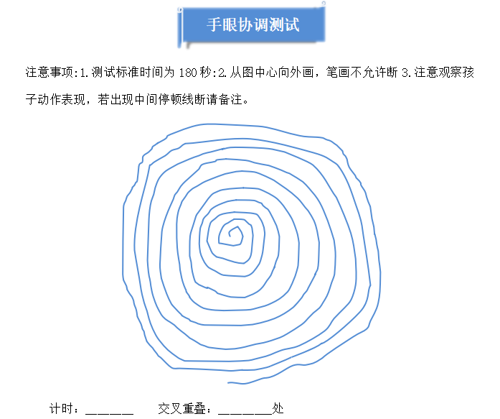（ps.忽略图中的注意事项3）

**该模块系统要求：**

**1）用户点击确认后，系统呈现图示题目，当用户鼠标在指定位置按下的同时开始三分钟的倒计时。**

**2）当用户点中途松开鼠标时系统便会提示“测试失败，请重新开始”然后再一次开启测试。**

**3）测试结束，系统记录学生在此领域测评所花费的时间、交叉重叠数。最后系统根据既定的规则计算出此【S-4 手眼协调】领域的得分。**

**第五题S-5 视觉记忆力**：

进入该题目页面，首先呈现以下指导语：

**指导语**

欢迎来到记忆的王国，这里需要考验你的记忆力。

首先，你有1分钟的时间记住你所看到图形，你不仅要记住有哪些，而且还要记住他们的位置。比如圆形是三角形里面或者外面，上面或者下面这样的状况。

然后，你会有2分钟的时间尽可能多将你记住的图形用鼠标画出来，画的形状和位置都正确才可以。

如果理解该指导语后，点击“**确定**”按钮进入测试。

作答页面如下图，试题请打开题目参考：

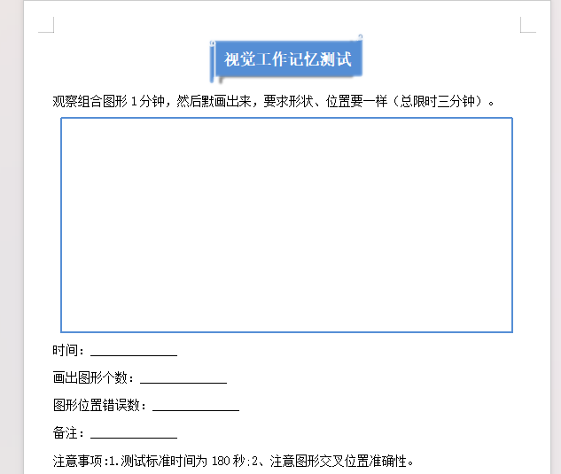

**该模块系统要求：**

**1）用户点击确认后，系统呈现该试题模块题库中题目图形，当用户鼠标在指定位置按下的同时开始三分钟的倒计时。**

**2）当用户点中途松开鼠标时系统便会提示“测试失败，请重新开始”然后再一次开启测试。**

**3）测试结束，系统记录学生在此领域测评所花费的时间，并判定画出图形个数、图形位置错误数。软件根据既定的规则计算出此【S-5 视觉记忆力】领域的得分。**

接下来是听觉模块：

**第一题T-1 听觉集中**：

进入该题目页面，首先呈现以下指导语（以A卷题目为例）：

**指导语**

下面进入听觉的题目，听觉的题目只需要你能够说出来就可以了。

我们先来做一次测试，接下来会播放一组数字，你要认真听，然后记下数字“2”出现的次数并填写在最后出现的作答方框内。

如果理解该指导语后，点击“**确定**”按钮进入测试。

测试题完成后，呈现以下指导语：

**指导语**

接着我们进入第二阶段，注意，这次的题目会比较多也比较长，

你要保持专注听，也不能忘了拿计数棒哦下面我们来听一个故事，你要数出故事中一共出现了多少次“猴子”这个词。

如果理解该指导语后，点击“**确定**”按钮进入测试。

第二阶段测试结束后，呈现以下内容：

故事听完了，请将你听到的“**猴子**”的次数选出来，并回答以下问题，选择正确的选项。

A卷例题如下图所示，正式测验结束后需回答的问题内容也如图所示：

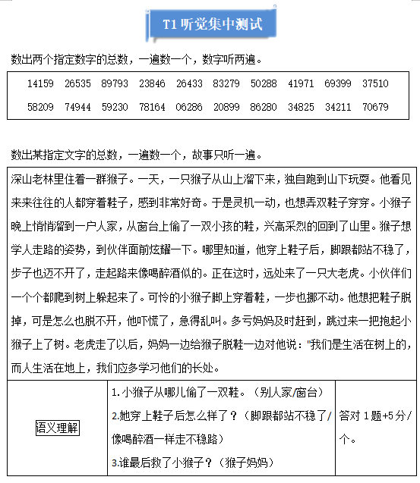

**该模块系统要求：**

**1）每次测试用户点击确认后，系统开始播放试题语音。（试题内容不显示在测试页面）**

**2）每次语音播放结束后，出现作答区，上方用文字显示“请作答”，作答区出现选项。数字选项列出“1~15”的选项按钮，文字选项列出一个正确答案跟一个错误答案还有一个“不知道”的选项（详见原卷），选择完毕后即进入下一个环节。**

**3）系统根据系统答案评定判断出学生在此领域测评各个项目是否出错，数字题1/2、文字题、语义理解，最后系统根据既定的规则计算出此【T-1 听觉集中】领域的得分。**

**第二题T-2 听觉分辨**：

进入该题目页面，首先呈现以下指导语：

**指导语**

接下来我们进入下一环节，你有没有玩过找不同的游戏？

今天我们来玩一个用耳朵找不同的游戏，叫听不同。接下来会播放两句话，这两句话很相似，但是有一组词语是不一样的，你需要把不一样的词语听出来，并在音频结束后从四个选项中选出不同的两个词语选项。选择完后点击“**确定**”按钮提交答案，进入下一题。

如果理解该指导语后，点击“**确定**”按钮进入测试。

第一阶段测试结束用户点击“确定”按钮后进入第二阶段，呈现以下指导语：

**指导语**

刚才是听不同，接下来3题是听相同，接下来呈现的两句话中大多词语都不一样，但是有两个相同的词语，你试着听出来，并在最后呈现出来的四个词语中选择那两个相同的词语选项。

择完后点击“**确定**”按钮提交答案，进入下一题

如果理解该指导语后，点击“**确定**”按钮进入测试。

A卷例题如下图所示，正式测验结束后需回答的问题内容也如图所示：

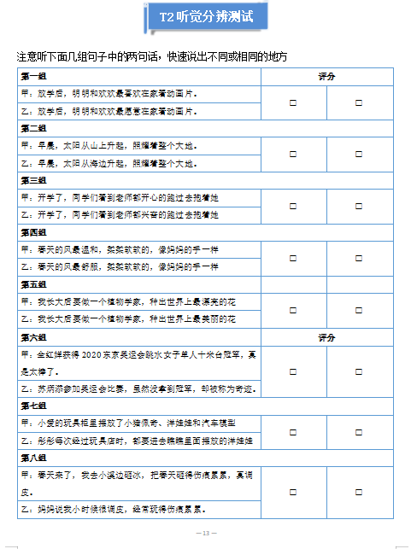

**该模块系统要求：**

**1）每次测试用户点击确认后，系统开始播放试题语音。（试题内容不显示在测试页面）**

**2）每道题语音播放结束后，出现作答区，上方用文字显示“请作答”，作答区出现选项。每阶段的选项共四个选项（详见原卷），用户必须选择点击其中两个选项，并点击“确认”按钮完成该道题的作答，随后即进入下一道题或下一环节。**

**3）系统根据系统答案评定判断出学生在此领域测评各个项目是否出错，最后根据既定的规则计算出此【T-2 听觉分辨】领域的得分。**

**第三题T-3 听觉记忆**：

进入该题目页面，首先呈现以下指导语：

**指导语**

最后一个项目，我们来玩背数字的游戏。

接下来，系统会播放一段数字语音，播放结束后，你需要按顺序把那一串数字点击出来，如果记不住没关系，但你要尽力，好吗？

如果理解指导语后，点击“**确定**”按钮进行测试。

第一阶段测试结束用户点击“确定”按钮后进入第二阶段，呈现以下指导语：

**指导语**

接下来我们玩倒背数字的游戏。

接下来，系统还会播放一段数字语音，但是这次这次播放结束后你必须从最后一个数字以此点击到第一个数字。比如，王小明，倒过来是什么，“明小王”对不对？一定不可以说成小明王，而是要说成明小王。如果是数字1245，倒过就是“5421”，一定不可以点成4512之类的错误答案哦。

如果理解指导语后，点击“**确定**”按钮进行测试。

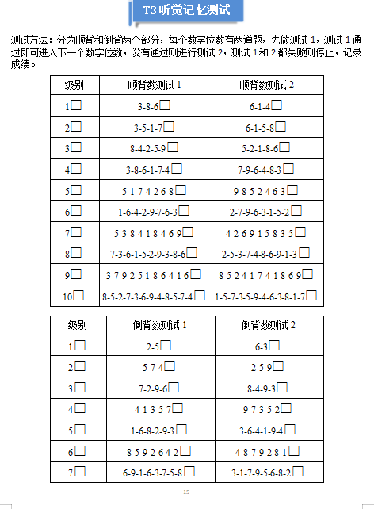

**该模块系统要求：**

1. **先呈现顺背数字的指导语，用户点击确认后，系统出现语音播放，不能出现题目，在测试题目下方分别呈现“0~9”的数字按钮。**
2. **首先呈现顺背数的测试1的语音播放，测试1的级别1的语音出现时，用户用鼠标点击相对应的数字按钮组成相应的数字组，数字组正确则进入下一级别的语音播放，若不正确则还有一次机会，第一次回答错误呈现“回答错误，请重新回答”的字样然后回到刚才同样的界面。若还是没有说出正确对应的数字，则进入顺背数测试2。(每道题有两次机会)**
3. **顺背测试结束后进入倒背测试，首先需要呈现一下倒背数字的指导语，待用户点击确认以后进入倒背测试的语音播放，播放规则和运作模式与顺背数字的一样。**
4. **分别记录下顺背正确数与倒背数字正确数，软件根据既定的规则计算出此【T-3 听觉记忆】领域的得分。**

## 2.3 测评报告

进入【主界面】后，输入或选择测评对象，按以上的方法获得测评数据，系统会自动计算每项测评得分，并在抬头上方显示。完成测评测验后，切换到【查看结果】页签，如下图所示：

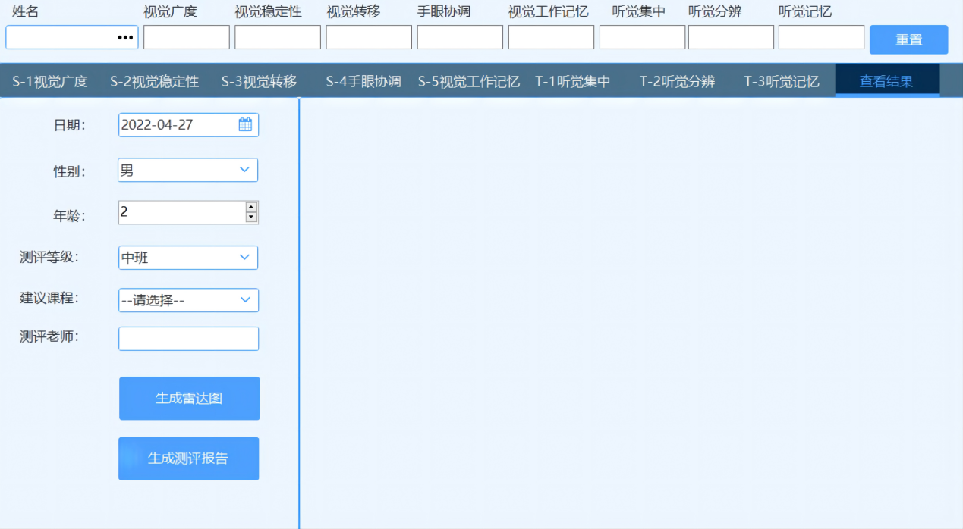

图11 测评报告

**录入测评信息**：输入测评日期，测评对象的性别、年龄、测评等级，选择建议课程，输入测评老师。如下图所示：

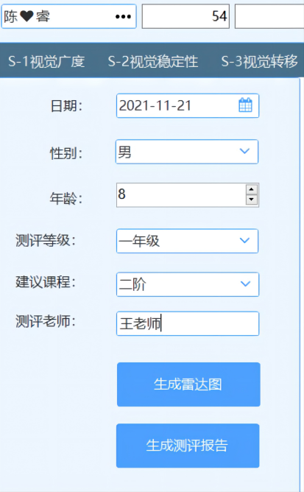

图12 测评信息

**生成雷达图：**录入好测评数据，点击【生成雷达图】按钮，右边生成雷达图。如下图所示：

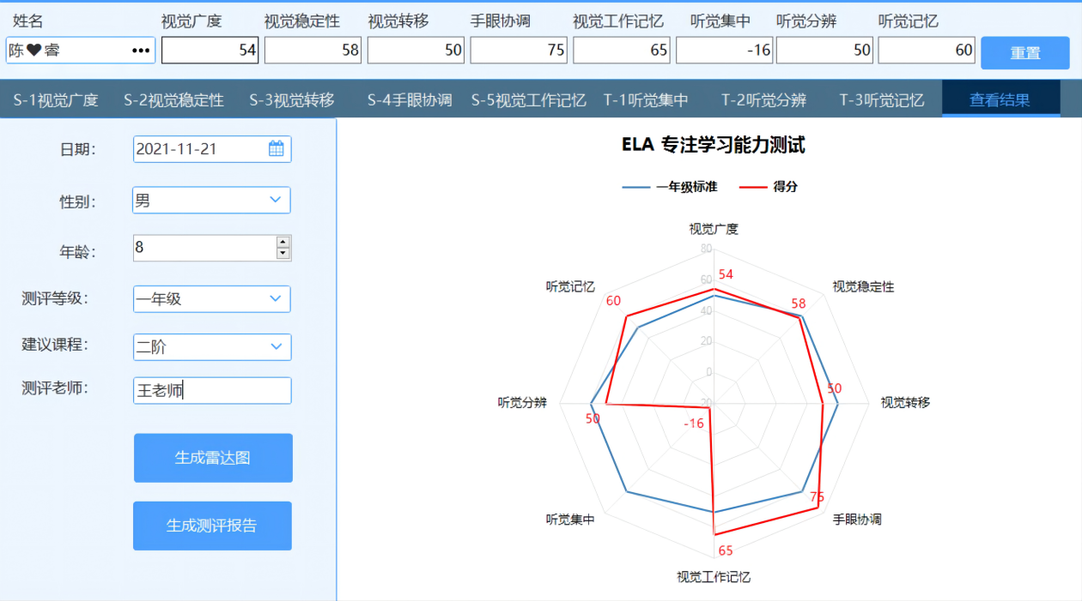

图13 雷达图

**生成测评报告：**点击【生成测评报告】按钮，生成PDF文件。如下图所示：

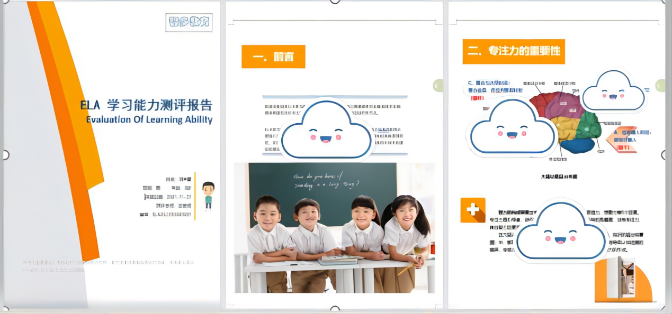

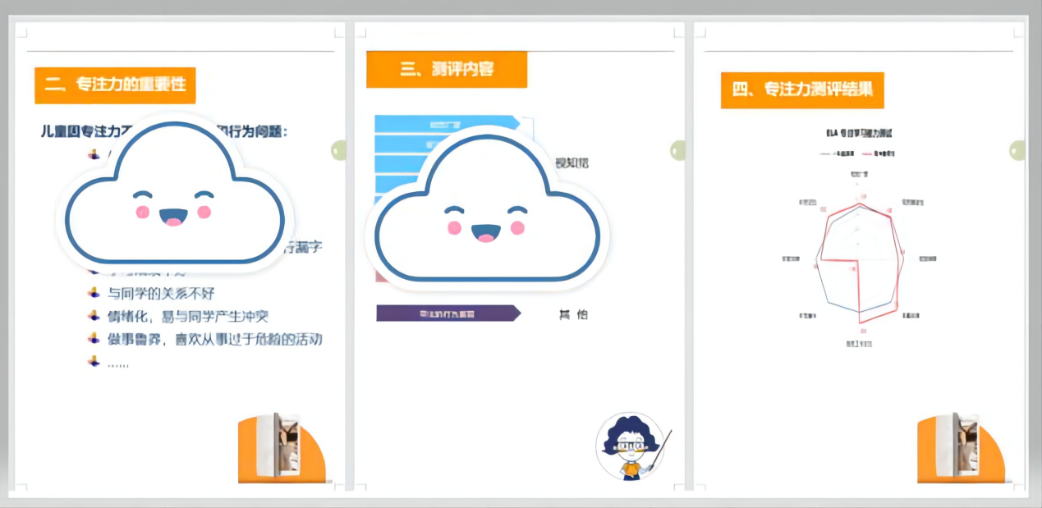

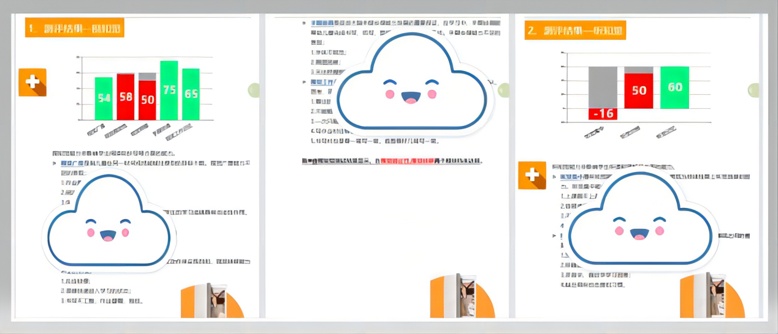

图14 测评报告

## 2.4 测评结果导入

最先用户在Excel记录了每个学生的测评得分，然后通过本软件生成测评报告。打开本软件进入【主界面】点左侧导航按钮【测评结果导入】进入批导界面，如下图所示：

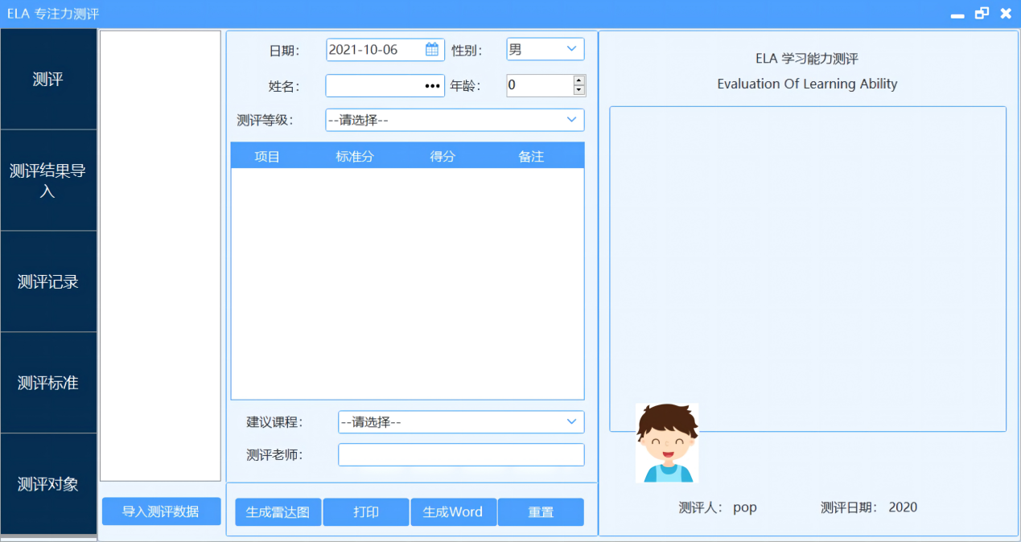

图15 批导

**导入测评数据：**点击【导入测评数据】按钮，系统弹出文件打开对话框，用户选择指定的文件，确定后，数据加载到系统。在左侧列表框中可以看到每个测评对象的名字。单击测评对象，屏幕中间将显示该学生的详细测评信息。如下图所示：

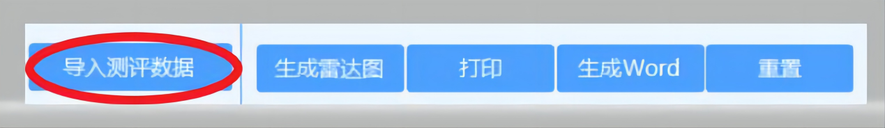

图16 导入测评数据

**生成雷达图：**从列表中选择测评对象，加载该测评对象的测评结果，点击【生成雷达图】按钮生成雷达图。如下图所示：

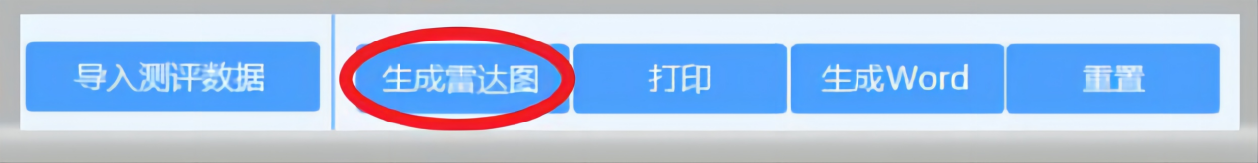

图17 生成雷达图

**生成报告：**从列表中选择测评对象，加载该测评对象的测评结果，点击【生成Word】按钮生成测评报告，系统自动打开文件。如下图所示：

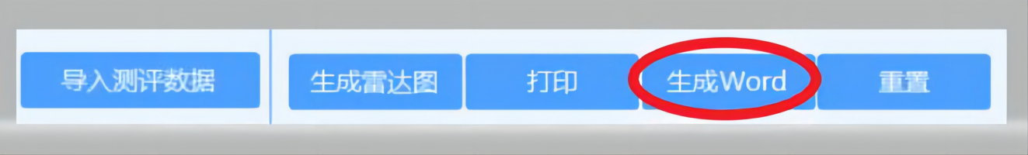

图18 生成word报告

**打印：**从列表中选择测评对象，加载该测评对象的测评结果，点击【打印】按钮，后台生成测评报告并直接打印。如下图所示：

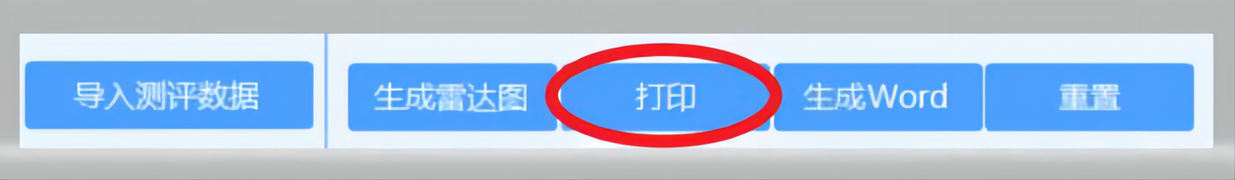

图19 打印

## 2.5 测评记录

生成报告之后，系统会记录本次的测评数据，方便以后查看。进入【主界面】点击左侧导航栏的【测评记录】，进入测评记录查询界面，如下图：

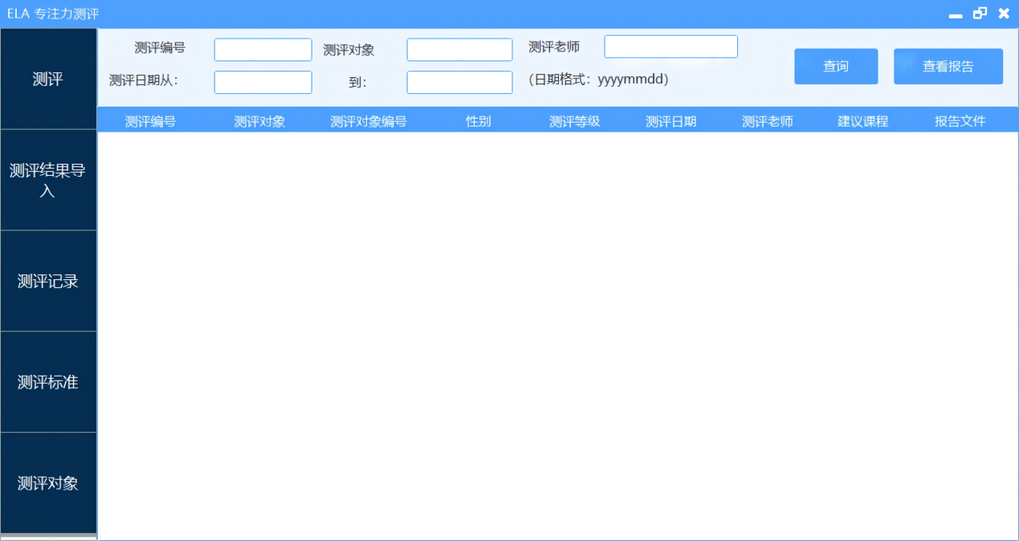

图20 测评记录

**查询：**用户可以按测评老师、测评日期、测评编号等查询，用户输入相应的信息，点击【查询】按钮，并于下方列表显示所有符合条件的记录。如下图：

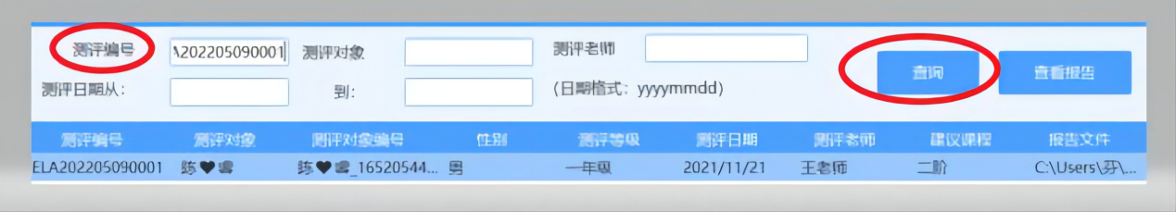

图21 查询

**查看报告：**查询之后，用户在列表中选择某一测评对象，点击【查看报告】按钮，打开该学生的测评报告。如下图：



图22 测评报告

## 2.6 测评对象

通过本软件生成测评报告，都会将测评对象保存到本地数据库。进入【主界面】，点击左侧导航栏【测评对象】进入测评对象查询界面，如下图所示。

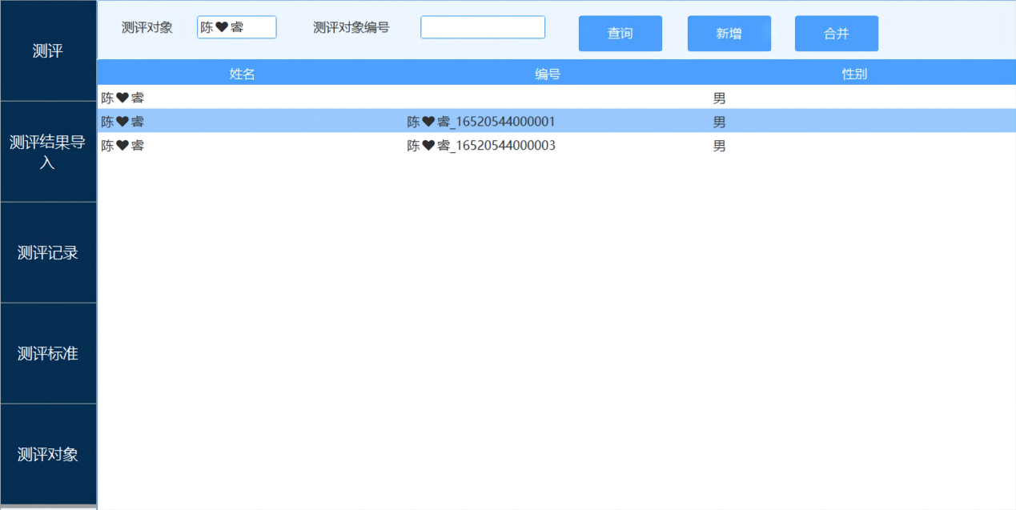

图23 测评对象

新增：点击【新增】按钮，显示测评对象信息录入区域，输入相应的信息，点击【保存】按钮，提交更改。如下图所示：

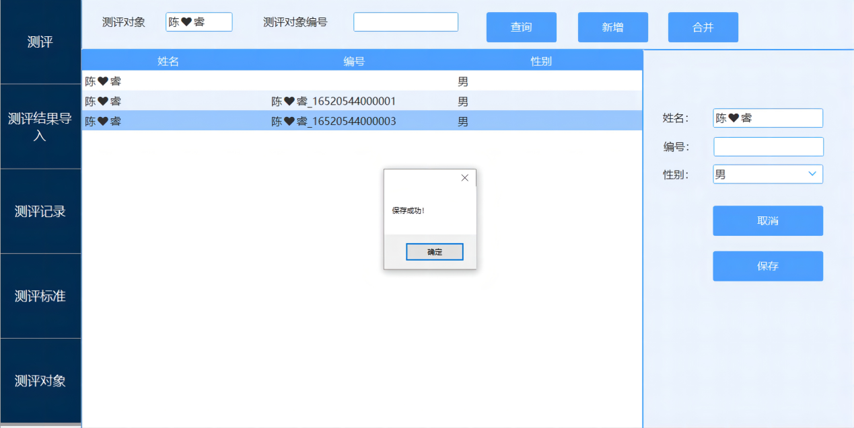

图24 新增

合并：由于多种原因，同一个测评对象在系统中存在多条记录。通过合并功能，把这些记录合并成一条记录。用户在列表中选择两条以上的记录，点击【合并】按钮，系统显示合并区域，在此区域中输入最终的信息。点击【保存】提交更改。如下图所示：

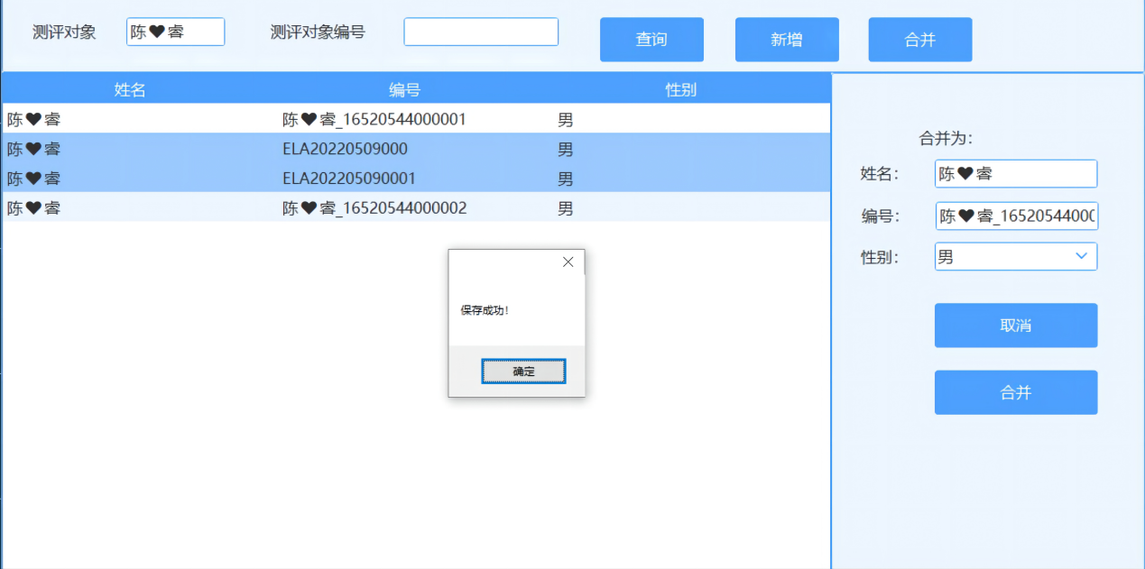

图25-1 合并

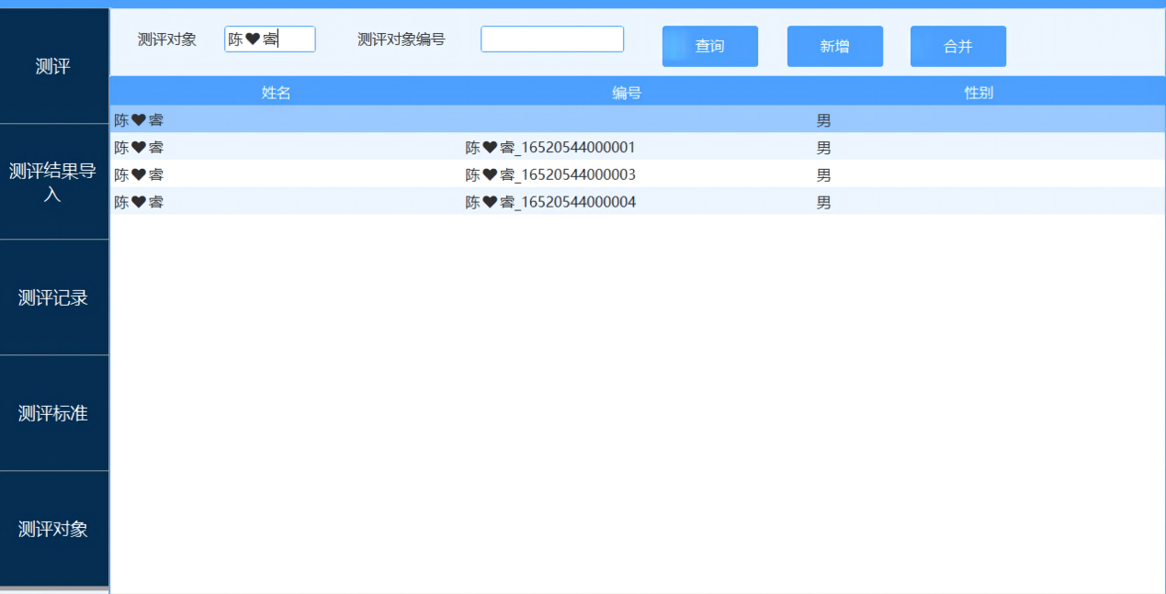

图25-2 保存